「第２回 ３．１１を忘れない」報告書
奥州♥絆の会
日時 ３月２４日（日）午後１３時開会
場所 水沢地区センター
震災以降、２年の歳月が流れたとは言え、私たちはこの震災を忘れてはいけません。
被災地の方々が本当の笑顔を取り戻せるよう、被災者と支援者の関係ではない「縁」で結ばれる日が早くくることを念じ、これからも「一人じゃないよ、私たちも応援しています。」という気持ちを届けたい（隊）と願ってます。誰でも取り組めるボランティアの形を共に考え、アクションを起こしていく契機になればとの思いを込めてこの交流会を企画いたしました。参加者相互の「絆」も深めたいと思います。

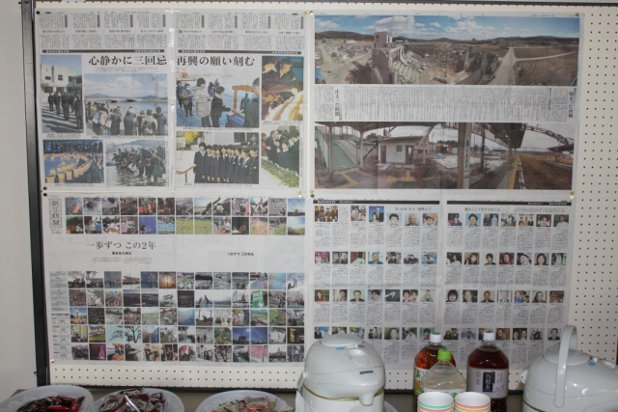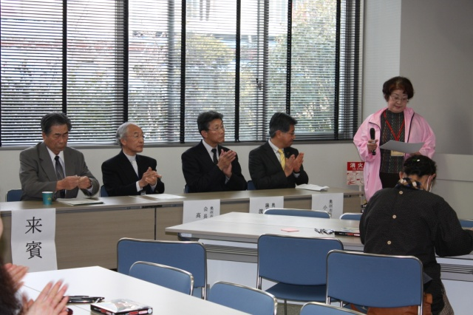
会場には震災に関する資料・活動の様子が展示 来賓の紹介、 司会：菅原圭子
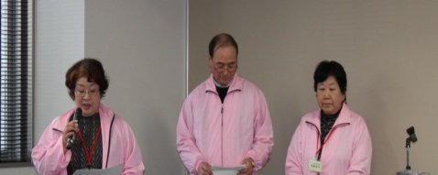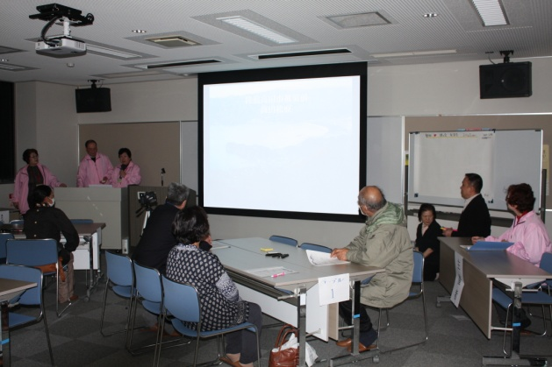
２年間の活動をスライドで紹介
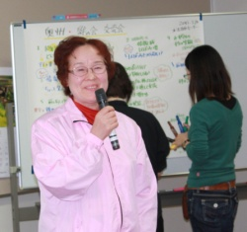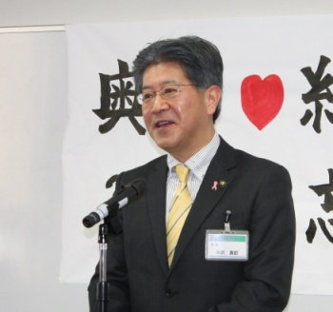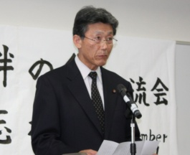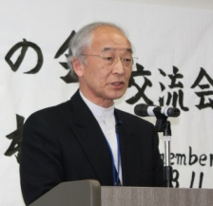
会長挨拶 来賓挨拶：市長さん 中沢副議長さん 社会福祉協議会
高橋会長
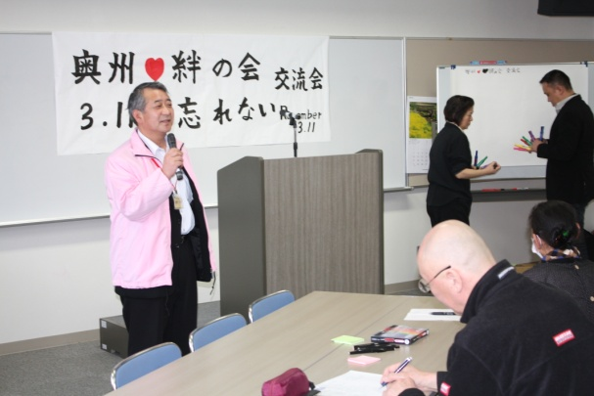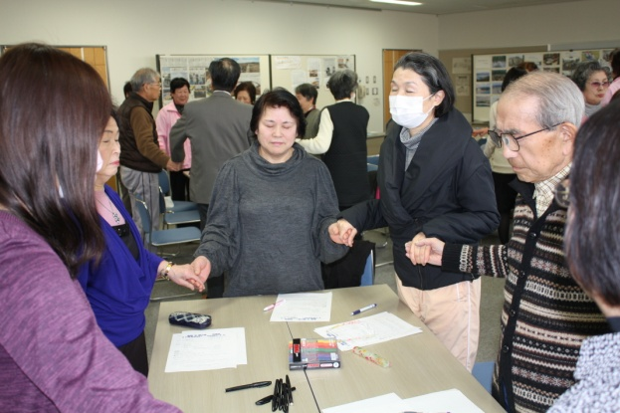
玉山ﾌｧｼﾘﾃｰﾀｰのもとワークショップ形式で会は進められました。

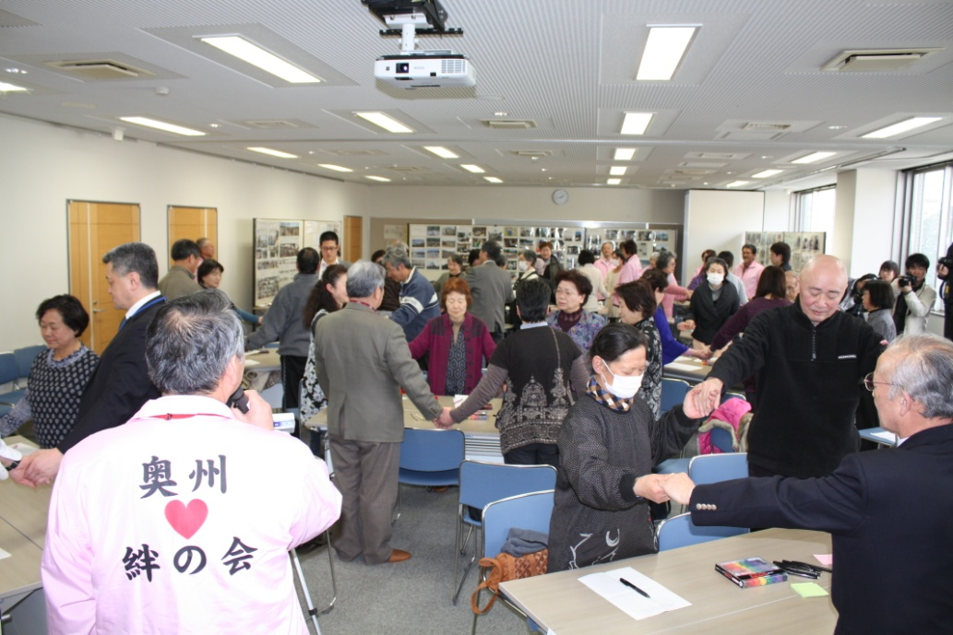
最初に「絆づくり」です。皆で手をつなぎ「心と心」を合わせる。目を閉じ参加者全員「断ること」なく繋がりました。

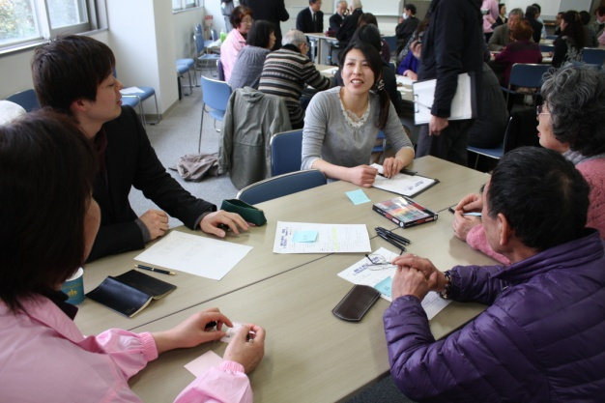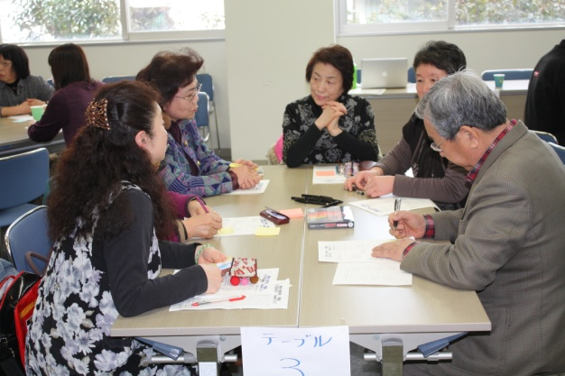
この１年間を、一文字で表すなら・・ 「難しいなあ・・・」と言いながら
「和」「絆」「心」「結」「辛」「思」「忍」「耐」等々たくさん出ました。
＜参加者の感想＞①
●新聞の記事を見て参加しました。全く発言することが苦手でしたので、帰ろうとしたのですが止められて、最後までお話を聞きました。いろんなお話を聞くことができ、涙が出ました。何ができるだろうか？今日は本当にありがとうございました。
●目には見えない心と心の絆というものが、それぞれの中でそれぞれが感じ取れる時間だったと思いました。奥州市で住まう沿岸の方々の、今の気持ちを聞けたことは何よりでした。とてもとても温かい時間でした。ありがとうございました。

＜講演者紹介＞
★なぜ会をつくったのか？と題して講演
陸前高田市気仙町より奥州市で暮す佐藤久也さんは、昨年「３．１１を忘れない」と「桜を観よう会」に参加し「奥州・つばき・絆の会」ふるさと会を立ち上げました。会員をこれからも増やして「寂しさ・・語れる仲間づくり」等共有したい事、現在活動を通じ楽しく暮らしている様子をお話になりました。
★「高千代」の社長、高橋一隆さんはJC（日本青年会議所）で震災後ボランティアを通じて子ども達と関わった時の様子そして、今回「奥州♥絆の会」の申し出を受け自分たちで出来るボランティアで又役に立てるならと、京都岩屋小学校（児童４８名）の子どもたちが作ったサツマイモ８０ｋｇを、水沢菓子組合の仲間５社で、芋菓子
１５００個作り広田小・中・保育園・仮設住宅に届けた時の様子を話して頂きました。 つづき・・・３００個は京都の岩屋小学校の児童・保護者にも食べて頂きました。「さつまいも物語」と名付けました。
★翻訳家、田村和子さん、（金ヶ崎在住）。
1944年、北海道札幌市生まれ。1979年より一年間、夫と子どもとともにポーランドへ渡り児童文学を研究。現在、ポーランドの主に若者向けの小説を多数翻訳している。
今回マウゴジャタ・ムシェロヴィチ 著「ロブロｨエクの娘」、本書には、「印税は著者の希望により、津波の被害を受けた子どもたちを支援する活動をしている「奥州♥絆の会」に寄付する」と書かれています。田村さんのお陰で温かいご支援を頂きました
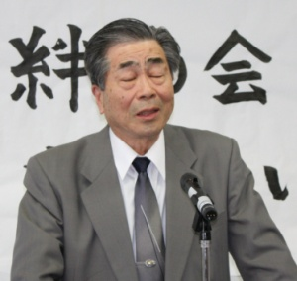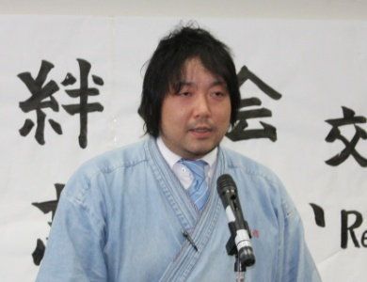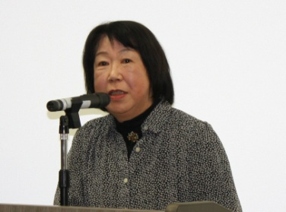
佐藤久也さん 高橋一隆さん 田村和子さん

宮崎道名先生の講演「岩手の震災ボランティアをどう見るか？」
＜宮崎道名プロヒール＞
昭和４５年東京調布市に生まれる。平成６年総合商社に入社、人材育成担当。平成１２年会社を辞め新潟大学入学。新潟の地域づくりアドバイザー。平成１６年の新潟県大水害の際は現地ボランティアセンターの開設運営に関わり、その後各地の災害復興に関わる。平成１４年から紫波町の人材育成・地域づくり平成２０年NPO法人風・波ﾃﾞｻﾞｲﾝ設立代表理事着任。平成２２年からアイーナNPO活動交流センター運営。平成２３年代表を退き、宮古市田老地区で市民活動のお手伝い。
平成１８年から新潟大学災害復興科学センター客員準教授
平成２１年㈱カントリー・ラボを設立。代表取締役

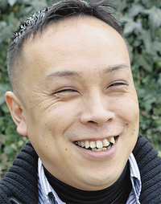
地域づくりをするなら、その地に最後までかかわること・・震災後協働のまちづくりが特に大切、手法等をご紹介

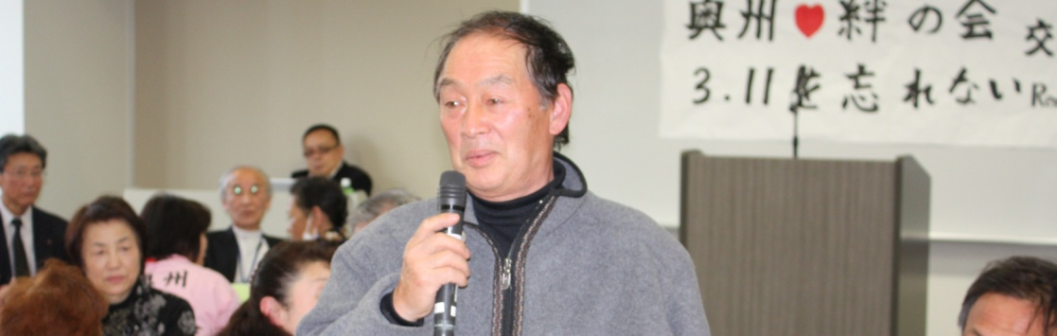
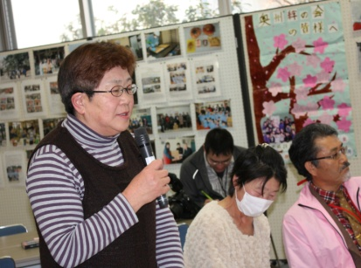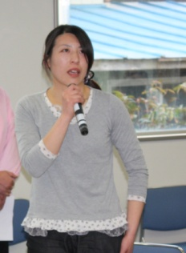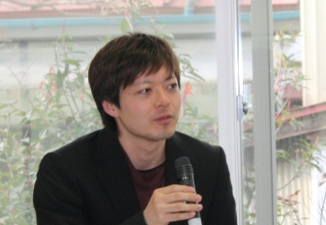
参加者はテーブルごとに、話し合ったこと、感じたこと、考えていること等、発表
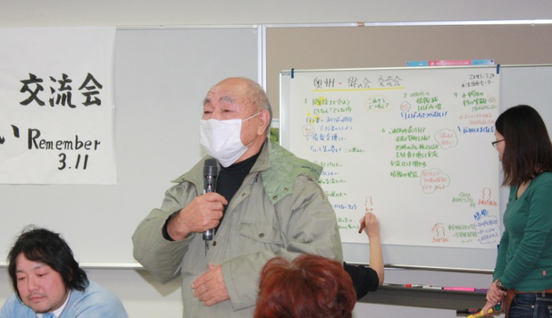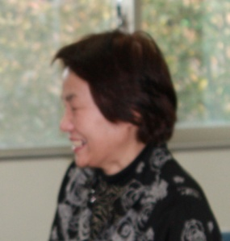
ふるさと陸前高田市の思い出を語ってくれました。 「明るい笑顔が素敵です」

＜参加者の感想＞②
●２年間のキーワードとして、私は「結（ゆい、むすび）」と書きました。
今日の会も結ばれました。心より感謝します。
●多くの方々のおかげで、生きる力が出てきており、春の暖かさ雪解けが進むと同時に、前に進みたいと思います。（陸前高田市気仙町から奥州市に暮らす）
●とてもいい時間でした。みなさんの心の声に耳を傾けることができました。これからも私たちの気持ちを聞いて頂ける場を設けて頂きたいです。ありがとうございました。
（陸前高田市から参加）

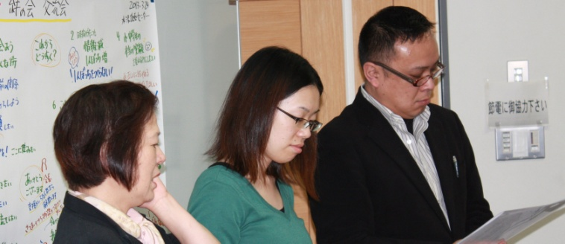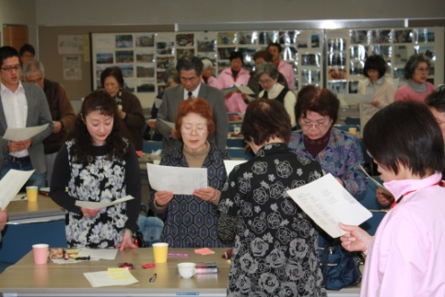
最後は参加者全員で「花は咲く」を歌いました。
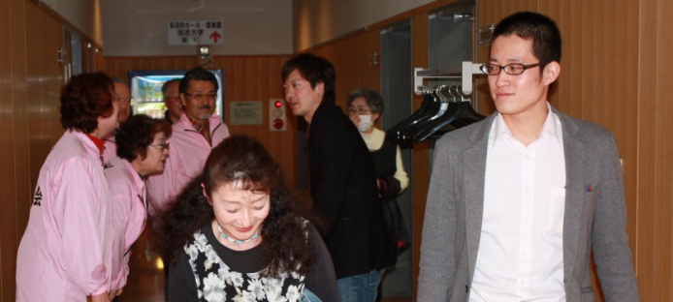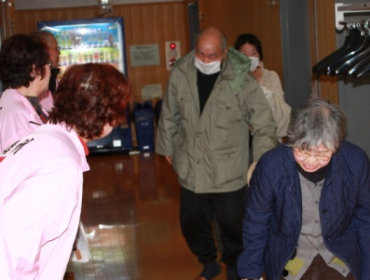
感謝の気持ちでお見送り「ありがとうございました」「また逢いましょう！！」
＜藤尾智子さん＞
S５２岩大教育学部卒
紫波町役場入庁
新美術協会会員
岩手県新しい公共支援事業運営委員
NPO法人風・波ﾃﾞｻﾞｲﾝ会員
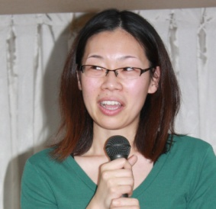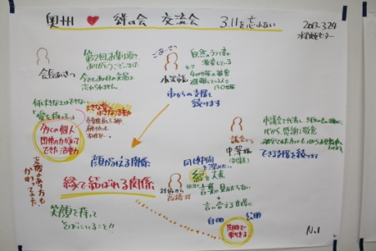
新潟大学講師 ちかちゃんは、宮古市田老で活動中、岩手は広く東京へ
行くより遠いはずですが、それでもこの会に駆けつけて下さいました。
藤尾智子さんとお二人には会議の様子を克明にイラスト入りで模造紙に記録を取ってもらいました。素晴らしい才能です。藤尾さんには「第１回、３．１１を忘れない」もお願い致しました。

＜ファシリテーターのふりかえり＞ 事務局長 玉山幸芳
「来て良かった」、「ただ感謝です」、「ありがとう」。
こうした「ふりかえり」を頂きました。

私はファシリテーターとして「場」をプロデュースしただけです。
ワークショップは参加者のものです。参加者が作り上げていくものです。
参加してくれた方々がハッピーになられて、明日に向けて元気が出てくれたらそれ以上何を望むでしょう。参加者の方々は新たな「絆」を形成されて、それをお土産に持ち帰られました。こんなに嬉しいことはありません。
今回のワークショップを例えるなら「温かい春の陽だまり」のようなワークショップでした。ほのぼのと心が温かくなって、「涙の中に微笑みがある」そんなワークショップにしていただきました。
参加して頂いた皆様お一人お一人に感謝申し上げます。ありがとうございました。
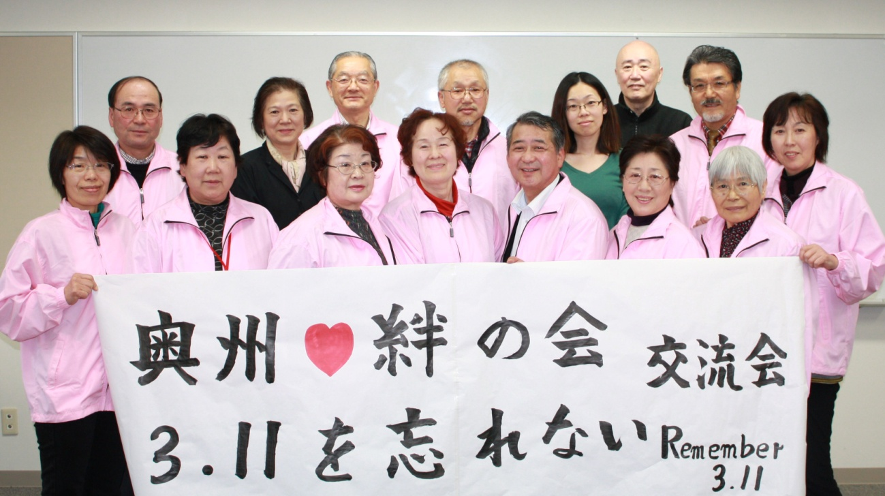
「ゲストの皆さん・・今回参加の会員１２名」
御苦労さま
当日は午前９時集合、ミーティングの後それぞれの役割準備に取り掛かりました。
会話が弾むように１０テーブルにレイアウト。一息用のお茶・コーヒー・おやつコーナー。
今までの新聞・写真集等の掲示。２年分の活動記録パワーポイントで紹介するためのテストは特に念入りに確認。
その間台所では、「そば打ち隊（佐藤弘子・佐々木育子会員）」が、手打ちそばを作ってくれました。女性人全員でおにぎりを作りお手伝い。美味しいお昼を頂き「午後の部」に備えました。「一日大変ご苦労さまでした。会員一致団結お互いに感謝！！！！」以上
（２０１３．３．３０作成）

